San Fernando College
Segundo Ciclo Básico “Terceros años”
Profesoras: Elibett Aceituno y Agripina Castro. V.B. UTP

Guía de aprendizaje N° 11 Educación Matemática Tercer año

Nombre |  |  |  | Nº de lista
Curso | Fecha | Objetivo
3°A , B y C | Semana del 15 al 19 Junio | 0A8 Demostrar que comprenden las tablas de multiplicar hasta 10 de manera progresiva  - Usando representaciones concretas y pictóricas  - Expresando una multiplicación como una adición de sumandos iguales  - Usando la distributividad como estrategia para construir las tablas hasta el 10.
Contenidos |  |  | Habilidades
Multiplicación |  |  | Identificar, expresar, aplica, descomponer
Hola niños/as
Espero que todos ustedes se encuentren muy bien de salud junto a sus familias.
Lee con mucha atención y completa las actividades que se plantean a continuación:
- La mamá de Andrés armó sorpresas para entregar a los invitados en la fiesta de cumpleaños y en cada una puso la misma cantidad de objetos. Observa las sorpresas que armó:
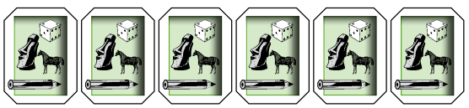
¿Cuántos objetos puso en cada sorpresa? ________________________________________
¿Cuántas sorpresas armó? _____________________________________________________
¿Cuántos objetos utilizó en total? _______________________________________________
Completa los espacios en blanco con la información anterior:
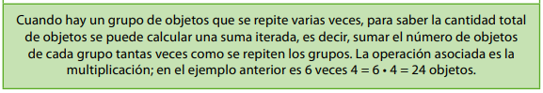
- Resuelve los problemas completando los espacios en blanco

- Un fabricante de bombones pone cinco unidades en cada caja para vender. Él ha fabricado las siguientes cajas. ¿Cuántos bombones tiene en total para vender?
- Un bibliotecario ordenó las enciclopedias haciendo grupos de cinco. Observa los grupos que formó. ¿Cuántas enciclopedias hay en la biblioteca?
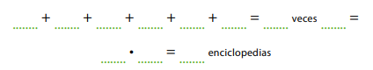

Propiedad distributiva de la multiplicación
La propiedad distributiva nos afirma que la multiplicación de un número por una suma es igual a la suma de las multiplicaciones de dicho número por cada uno de los sumandos, ejemplo:
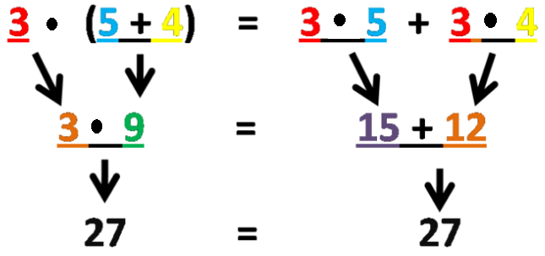
Para reforzar contenido puedes revisar el siguiente link
https://www.youtube.com/watch?v=hWVS06ZXEi8

Actividad 2
Resolver ejercicios del texto del estudiante página 136
Cuaderno de ejercicios página 60 y 61

Cualquier consulta que necesiten de los cursos tercer año A y tercer año C pueden hacerlo a través del correo eaceituno@sanfernandocollege.cl o wasap correspondiente. Tercer año B al correo de
agricastroespina@hotmail.com

“No existe mejor regalo que aprovechar cada instante de tu vida con una sonrisa”

¡Qué tengas una linda semana?

